Отчет
команды Свердловской области
на чемпионат Уральского федерального округа, класс - высотно-технический
о восхождении на вершину Джайлык (4424 м)
по 1-му Южному бастиону Западного ребра
(маршрут М.Французова) 5Б категории сложности,
в течение 14-15.08.2022

Екатеринбург, 2022
I. ПАСПОРТ ВОСХОЖДЕНИЯ.

 | 1. Общая информация
1.1 | ФИО, спортивный разряд  руководителя | Балтабаев Евгений Борисович, КМС
1.2 | ФИО, спортивный разряд  участников | Репина Екатерина Викторовна, КМС.
 | 2. Характеристика объекта восхождения
2.1 | Район | Кавказ, от вершины Гумачи до перевала Китлод
2.2 | Ущелье | Адыр-Су
2.3 | Номер раздела по  классификационной таблице 2013 года | 2.4
2.4 | Наименование и высота вершины | Джайлык, 4424м
 | 3. Характеристика маршрута
3.1 | Название маршрута | по 1-му Южному бастиону Западного ребра  (маршрут М.Французова)
3.2 | Категория  сложности | 5Б
3.3 | Характер рельефа маршрута | Скальный
3.4 | Перепад высот маршрута  (указываются данные альтиметра или GPS) | 670 м
3.5 | Протяженность маршрута  (указывается в м.) | 1090 м
3.6 | Технические элементы маршрута (указывается суммарная  протяженность участков различной категории сложности. | Протяженность участков лазания: IV к.с.- 240 м., V к.с. - 170 м., VI к.с. - 110 м.
3.7 | Средняя крутизна стенной части маршрута | 79 °
3.89 | Спуск с вершины | По С склону З гребня (по маршруту 4А к.с.)
3.9 | Дополнительные характеристики  маршрута | Марщрут относительно монолитен. Сложностей в ориентировании не вызывает. Возможно попадание под камни на первой веревке (в кулуаре с заклиненной «пробкой»).
3.10 | Использовано закладных элементов/крючьев на маршруте | Френды/закладки – 92 шт.  Якорных крючьев- 25 шт., в т.ч. ИТО - 10 шт.,  Шлямбурных крючьев - 12 шт., в т.ч. ИТО - 10 шт.  Оставлено крючьев на маршруте: 0 шт.
 | 4. Характеристика действий команды
4.1 | Время движения (ходовых часов команды) | 22 часа, 2 дня
4.2 | Ночевки | 1
4.3 | Время на контрольных точках | Выход на маршрут: 14.08.22 – 7:00  Выход на вершину: 15.08.22 – 16:00  Возвращение в БЛ: 15.08.22 – 21:00
 | 5. Характеристика метеоусловий
5 | 14.08.22 Ясно, переменная облачность, температура примерно +14..+18°.  15.08.22 Ясно, переменная облачность, температура примерно +12..+15°.
 | 6. Ответственный за отчет
6.1 | ФИО, e-mail | Репина Екатерина Викторовна  repina.ekaterina.viktorovna@yandex.ru

II. ОПИСАНИЕ ВОСХОЖДЕНИЯ.
1.Характеристика объекта восхождения:

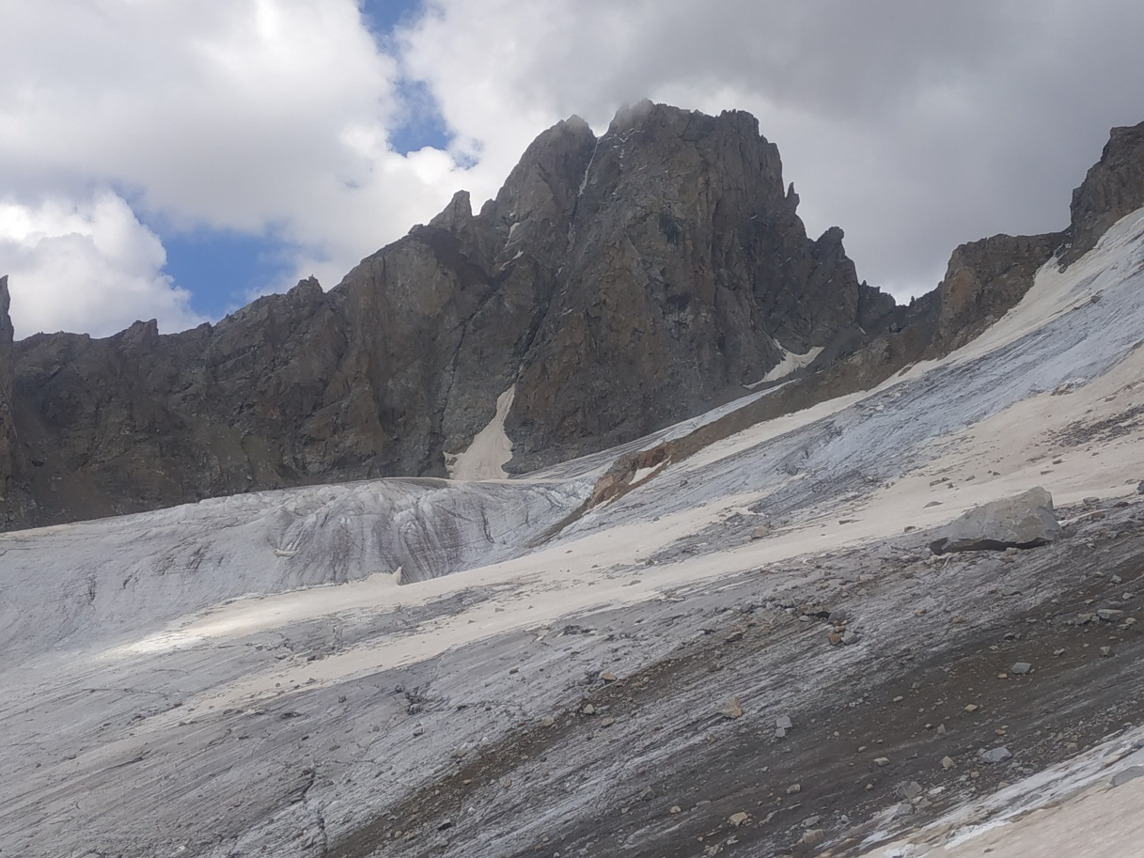
(Общее фото в.Джайлык из Кичкидарского цирка)

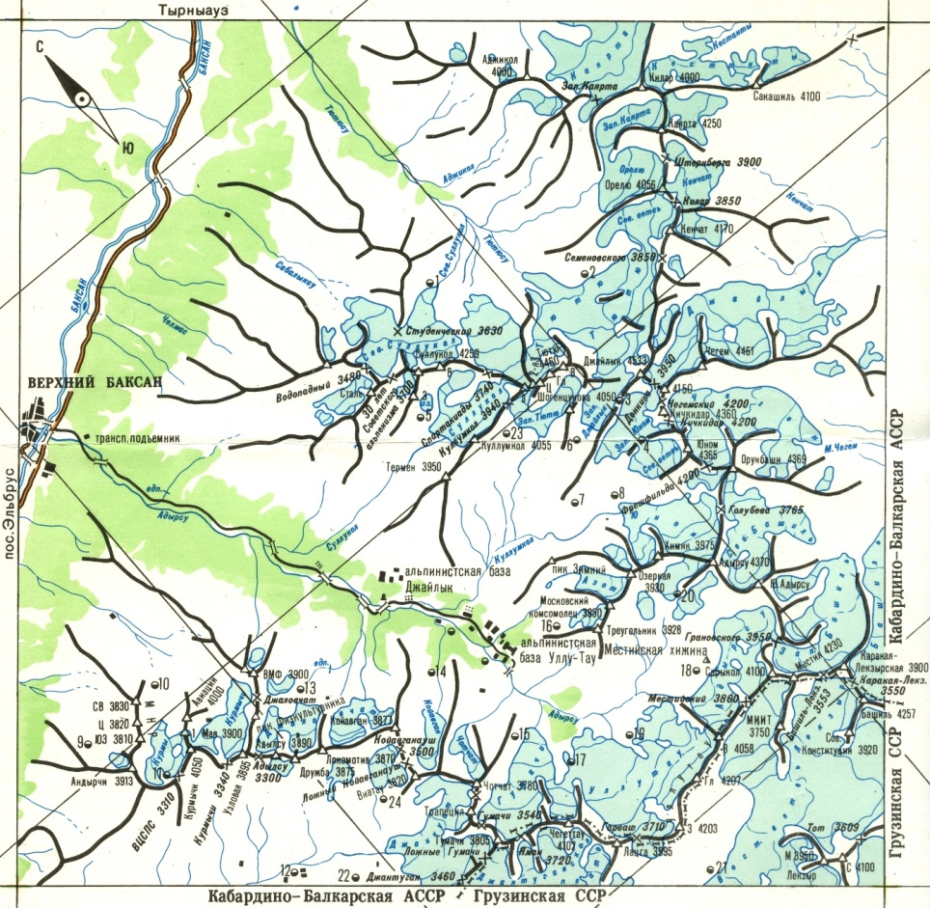

(Карта района Адыр-Су)

2.Характеристика маршрута:

Маршрут М.Французова по 1-му Южному бастиону Западного ребра является самым протяженным и технически трудным маршрутом из всех маршрутов южной стенной экспозиции на Джайлык. Маршрут является одним из первых маршрутов на вершину (был пройден в 1970г). На маршруте встречаются все виды технических препятствий – кулуары, сложные стенки, внутренние углы, камины, щелевое лазание, нависающие карнизные участки, движение по гребню. Характер маршрута скальный.

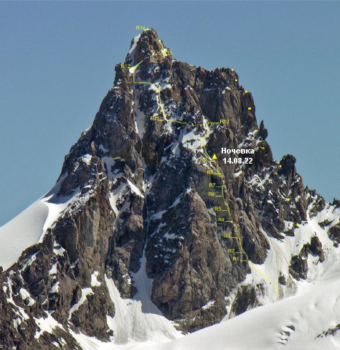
(Техническая фотография маршрута)

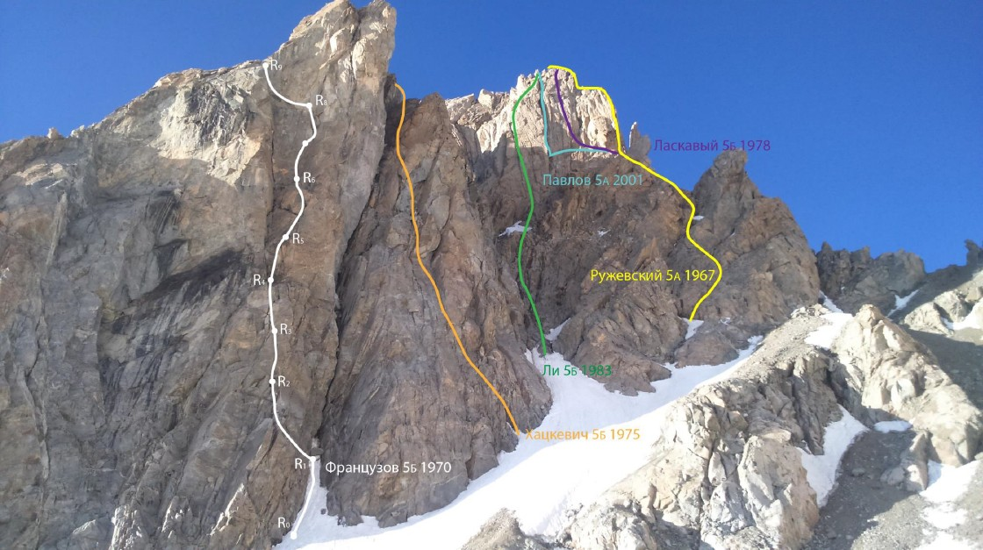
(Стенная часть маршрута)

3.Подход под маршрут:
Маршрут ходят с Верхнекичкидарских ночевок, которые находятся в перемычке западного гребня вершины Кичкидар. Подход до ночевок от а/л «Уллу-Тау» составляет 6 часов. Подход на Верхнекичкидарские ночёвки командой осуществлялся 13.08.2022.
Подход от Верхне-кичкидарских ночевок до начала маршрута составляет 1,5часа. Подход включает траверс ледника (состояние которого участками открытое, учасками закрытое) (Фото1), подъем по леднику вверх до южной стены в.Джайлык, и подъем по осыпи к R0.

4.Тактический план команды:
14.08.2022
5:00 – выход с Верхнекичкидарских ночёвок.
7:00 – начало работы на R0.
20:00 – окончание работы на бастионе, организация бивуака на R9, ночевка.
(пройдено 390м; 13 ходовых часов).
15.08.2022
7:00 – начало движения от R9.
16:00 – выход на вершину Джайлык, R14.
(пройдено 700м; 9 ходовых часов)
16:30 – начало спуска по С склону З гребня (по маршруту 4А к.с.)
19:30 – окончание технической части спуска по 4А.
21:00 – прибытие на ночевки «В мульде» (под плечом п.Шогенцукова).

Восхождение было совершено в рамках альпмероприятия «Уллу-Тау-2022» «Екатеринбургского городского клуба альпинистов» (Федерация альпинизма Свердловской области)..
5.Техническое описание маршрута по участкам:

№ уч-ка | Описание | Номер фото
R0-R1 | Осыпной кулуар с большим камнем-пробкой в верхней части
R1-R2 | Траверс вверх-лево лазанием по трудной стенке | Фото 2
R2-R3 | Короткая стенка. Есть шлямбур. Нависание проходится на ИТО по щели. Далее внутренний угол выводит на полку. | Фото 3
R3-R4 | Спуск влево на 2 м и по внутреннему углу и стенке выход на широкую полку.
R4-R5 | По щели 4м выход на крутую плиту под стенку. По ней выход на правую сторону большого внутреннего угла.
R5-R6 | 40м вправо-вверх по расщелине лазанием. После небольшого нависания выход влево на удобную полку. | Фото 4
R6-R7 | 30м по крутой стенке внутреннего угла вверх.
R7-R8 | 15м по крутой стенке под нависающий 2м карниз в щель. Карниз проходится на ИТО. Есть старые шлямбура. Выходим на наклонную полку. | Фото 5
R8-R9 | По наклонной полке 10м влево. Далее 10м по мокрому внутреннему углу до узкого камина (внутри есть лёд), 10м лазанеим по камину, далее 10м по стенке, лазание средней трудности. По простым скалам выход на широкую площадку. Здесь ночевка.
R9-R10 | По ледовому кулуару выход на плиты, далее в осыпной кулуар справа от жандарма.
R10-R11 | Огибая жандарм справа по полкам и разрушенным скалам траверсом выход на перемычку в гребне.
R11-R12 | С перемычки траверс 200 м вверх-влево по крутым скалам, ребрам, чередующимся с ледово-снежными участками левой стороны Южного гребня. Выход в верхнюю часть большого кулуара. | Фото 6
R12-R13 | По крутому ледово-снежному гребню подъем на площадку перемычки Южного гребня под вершинный взлет.
R13-R14 | Вверх-вправо 70м до выхода на систему скальных полок с прижиманием, опоясывающих вершинную башню слева–направо в виде серпантина. По полкам, затем по наклонным плитам выход на вершину. | Фото 7

6.Схема маршрута в символах UIAA:

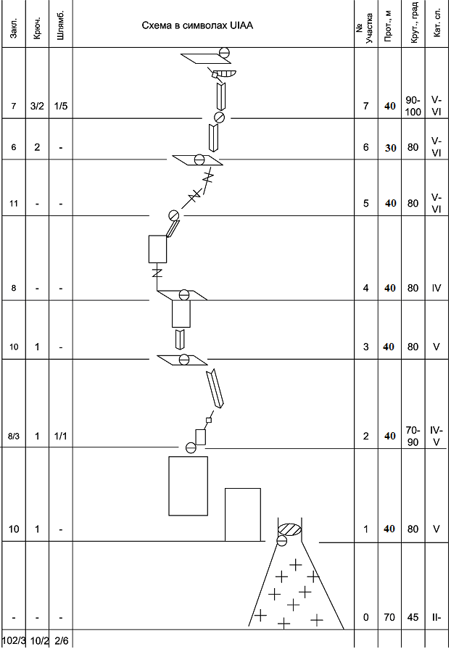

7.Спуск в вершины:

Спуск с вершины осуществлялся по Северному склону Западного гребня (в противоположную сторону от подъемной линии) по ледовому маршруту 4А к.с.

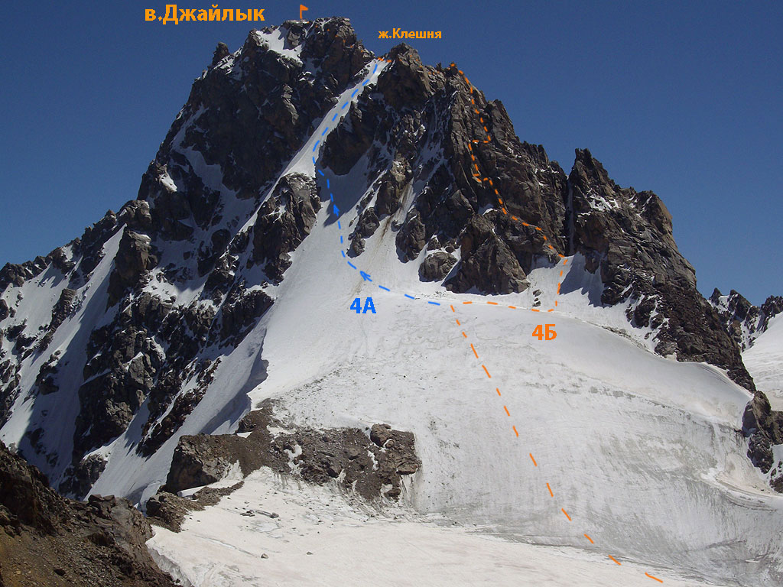

(Спуск по маршруту 4А, отмечен на фото - синим цветом)

В техническом плане спуск состоял из восьми дюльферов, шесть из них были осуществлены «на проушинах», два – с расходных крючьев на скальных бортах кулуара. Кулуар в вечернее время простреливается камнями, необходимо держаться восточного борта кулуара. Лед во вторую половину дня сильно тает, необходимо использовать буры средней и большой длины, работать на спуске быстро, контролировать состояние буров.

Спуск от вершины до окончания технической части был осуществлен за 3 часа.

8.Особенности прохождения маршрута командой:

Данный маршрут командой был выбран в связи с его протяженностью и более логичной линией (по сравнению с соседними маршрутами 5Б).

Особенностью прохождения был факт спуска в другую долину по ледовому маршруту, в связи с чем необходимо было брать ледовое снаряжение на скальный маршрут. Состояние маршрута на 14-15 августа 2022 года было сухое, в связи с чем бралась вода на плановую ночевку на R9.

Работали по классической схеме попеременного движения. Первый осуществлял движение свободным лазанием, либо на ИТО. Второй поднимался со страховкой (или по перилам + со страховкой) с грузом. Маршрут был пройден без обработки.

Рельеф маршрута позволяет организовывать надежные точки страховки и станции в логичных местах. Лазание на бастионе (R0-R9) относительно равномерное, ключевые участки R5-R8. Встречается много местных старых крючьев и шлямбуров. После R9 много участков по крутым осыпным кулуарам, требующих аккуратности и осторожного прохождения.

9.Фотоотчет по участкам:

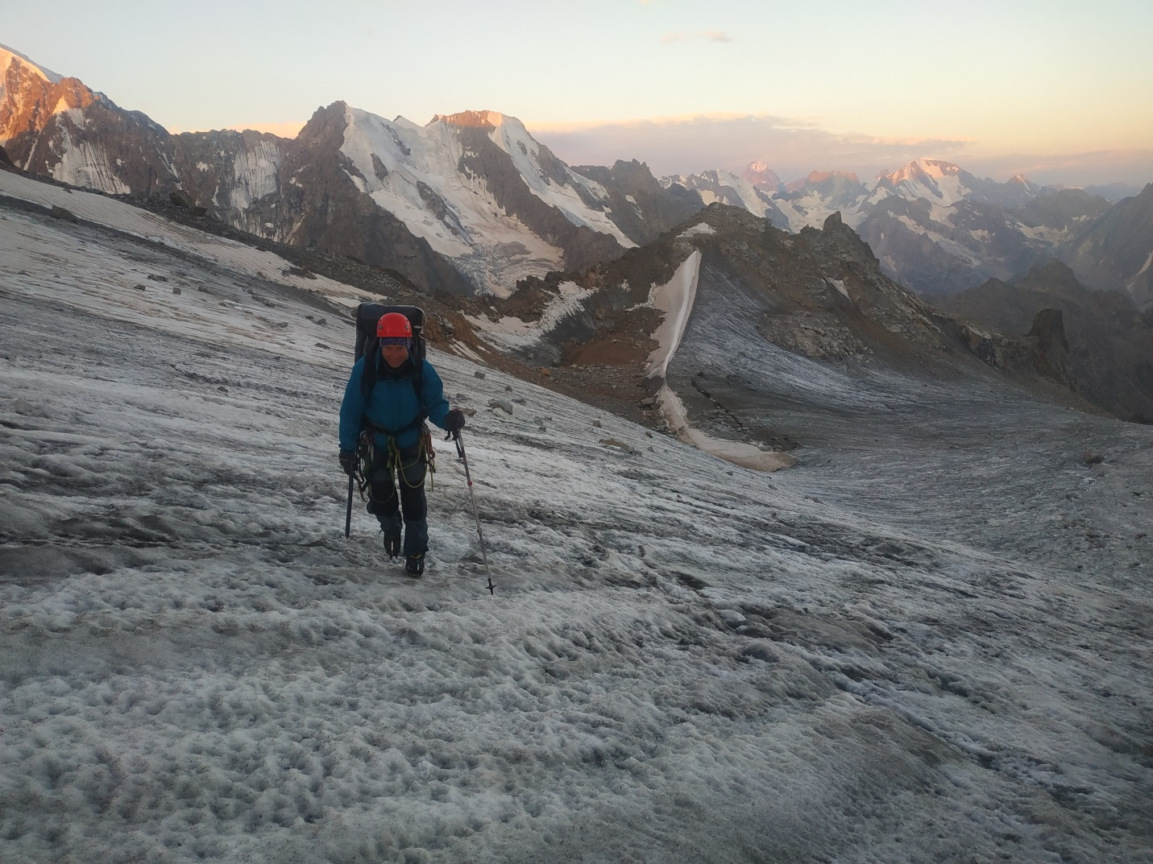
Фото 1. Подход под маршрут по леднику.
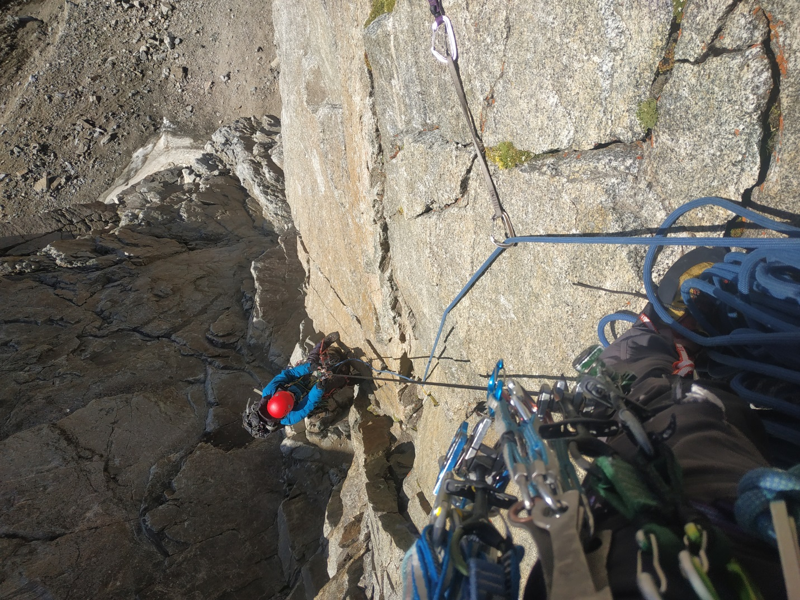
Фото 2. Участок R1-R2.
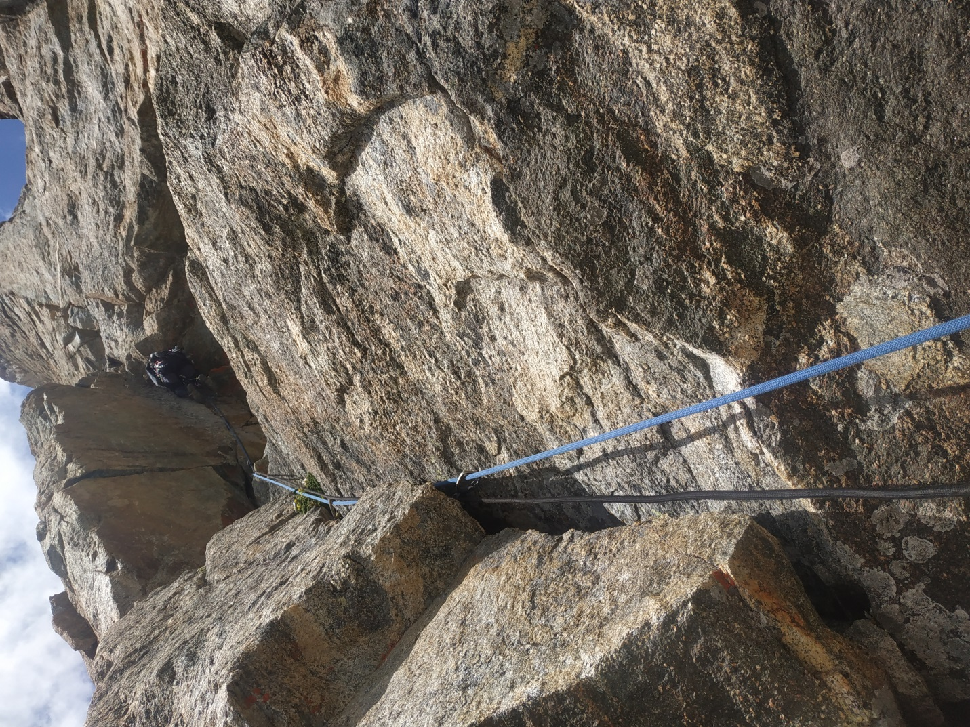
Фото 3. Участок R2-R3.
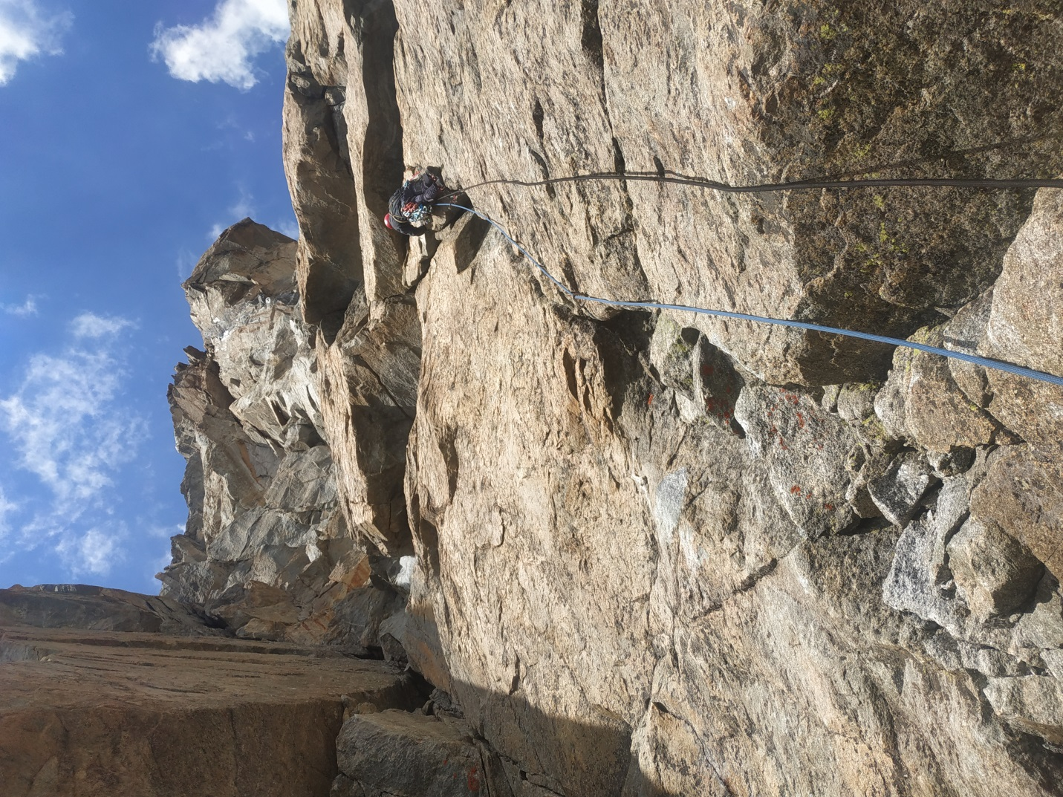
Фото 4. Начало участка R5-R6.
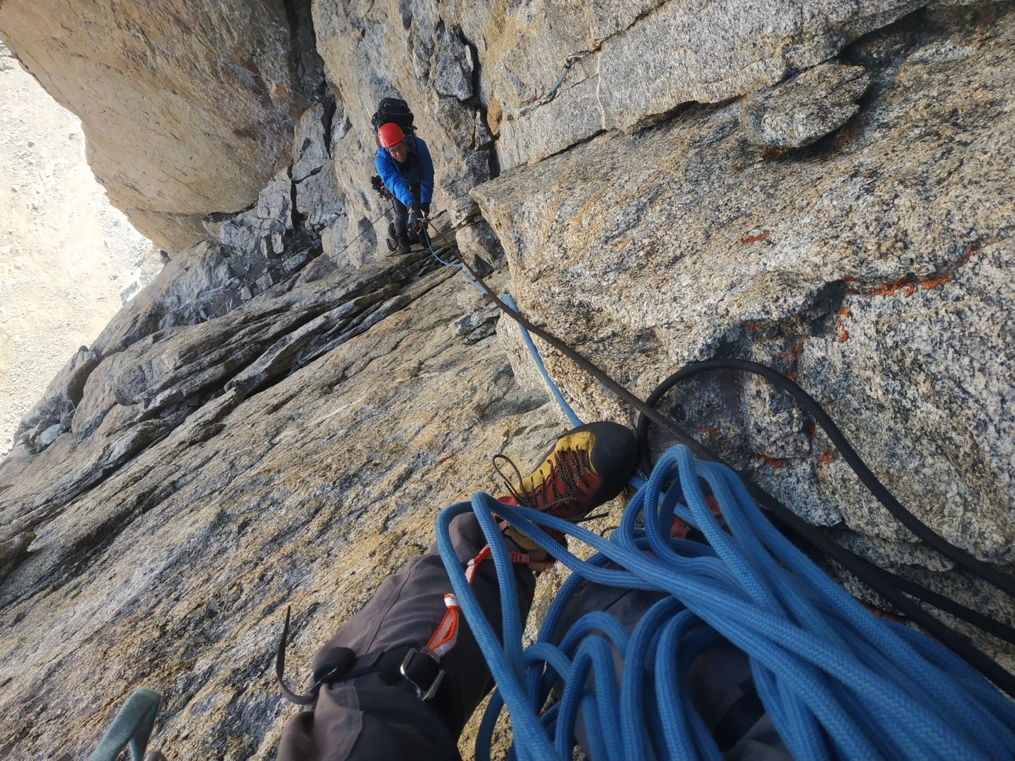
Фото 5. Участок R7-R8.
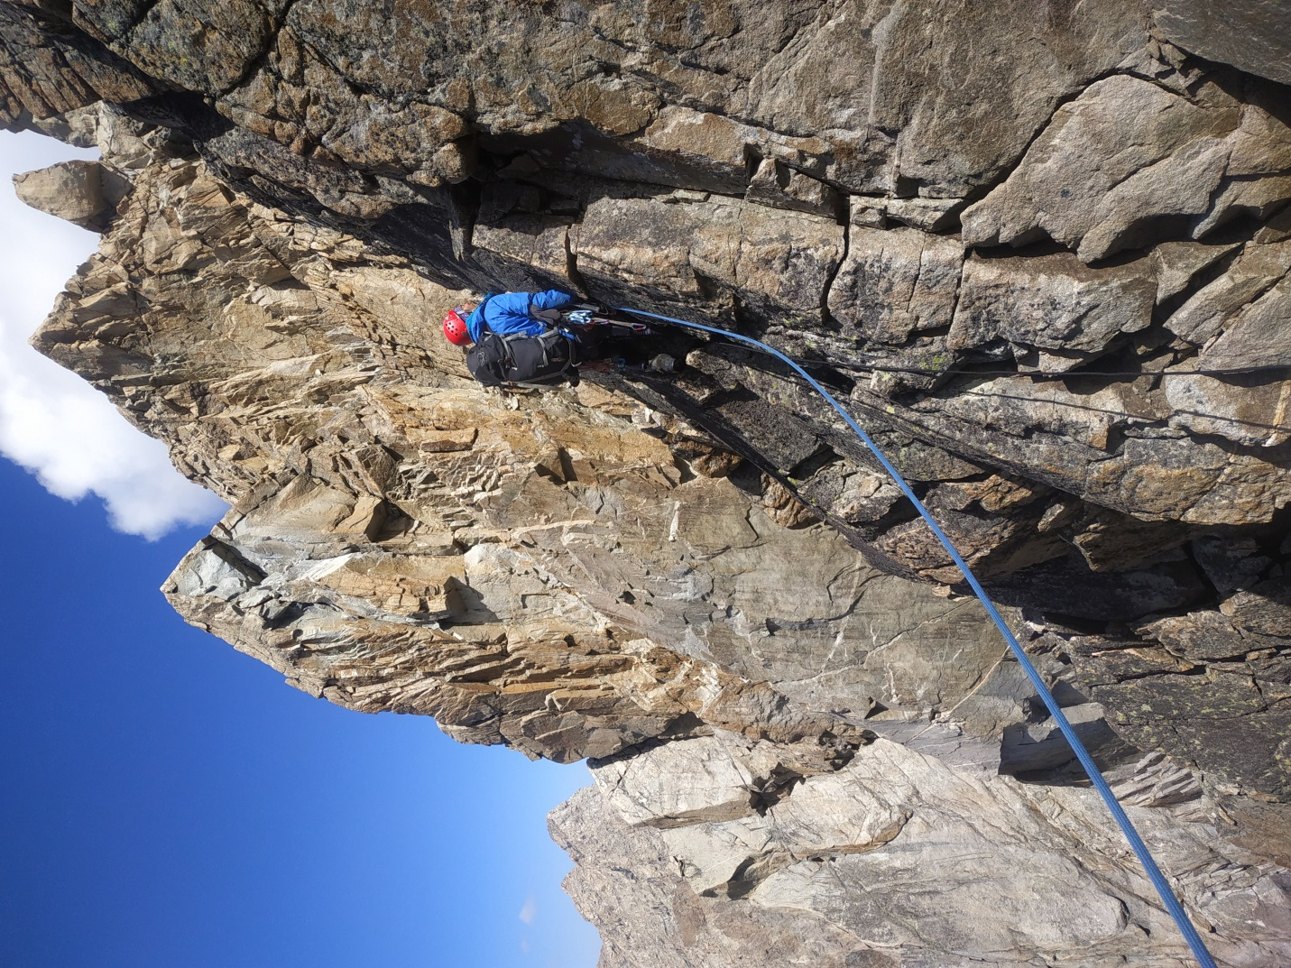
Фото 6. Участок R11-R12 – траверс после перемычки.
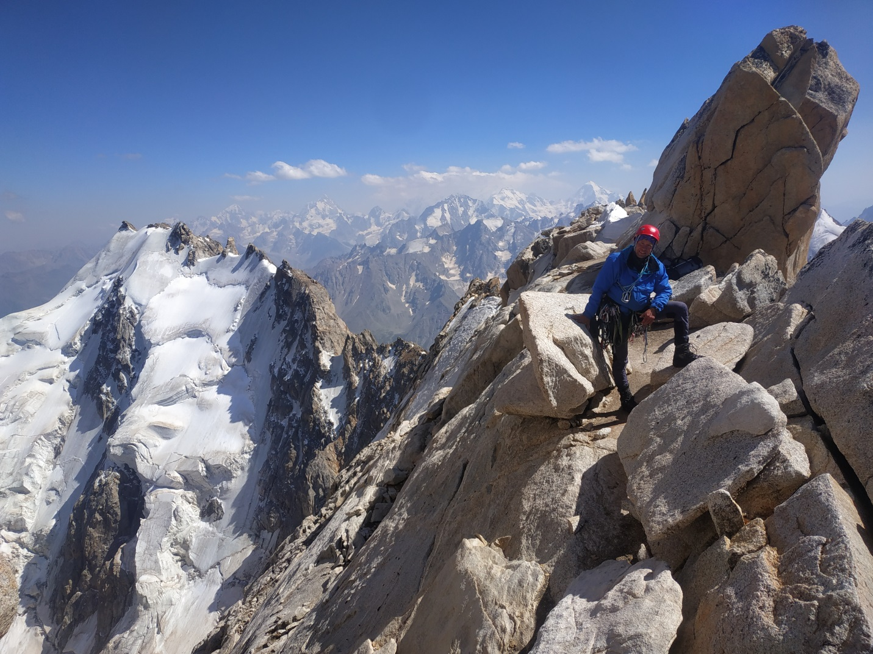
Фото 7. Движение по гребню в районе R13.

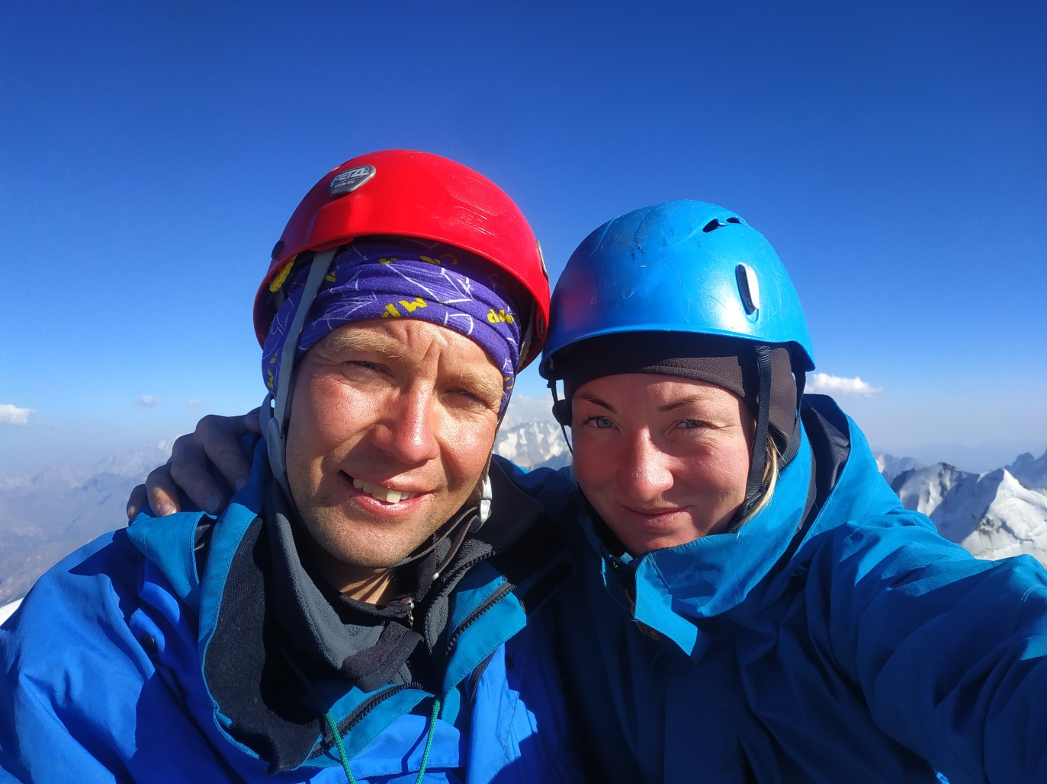
Фото 8. Фото на вершине.
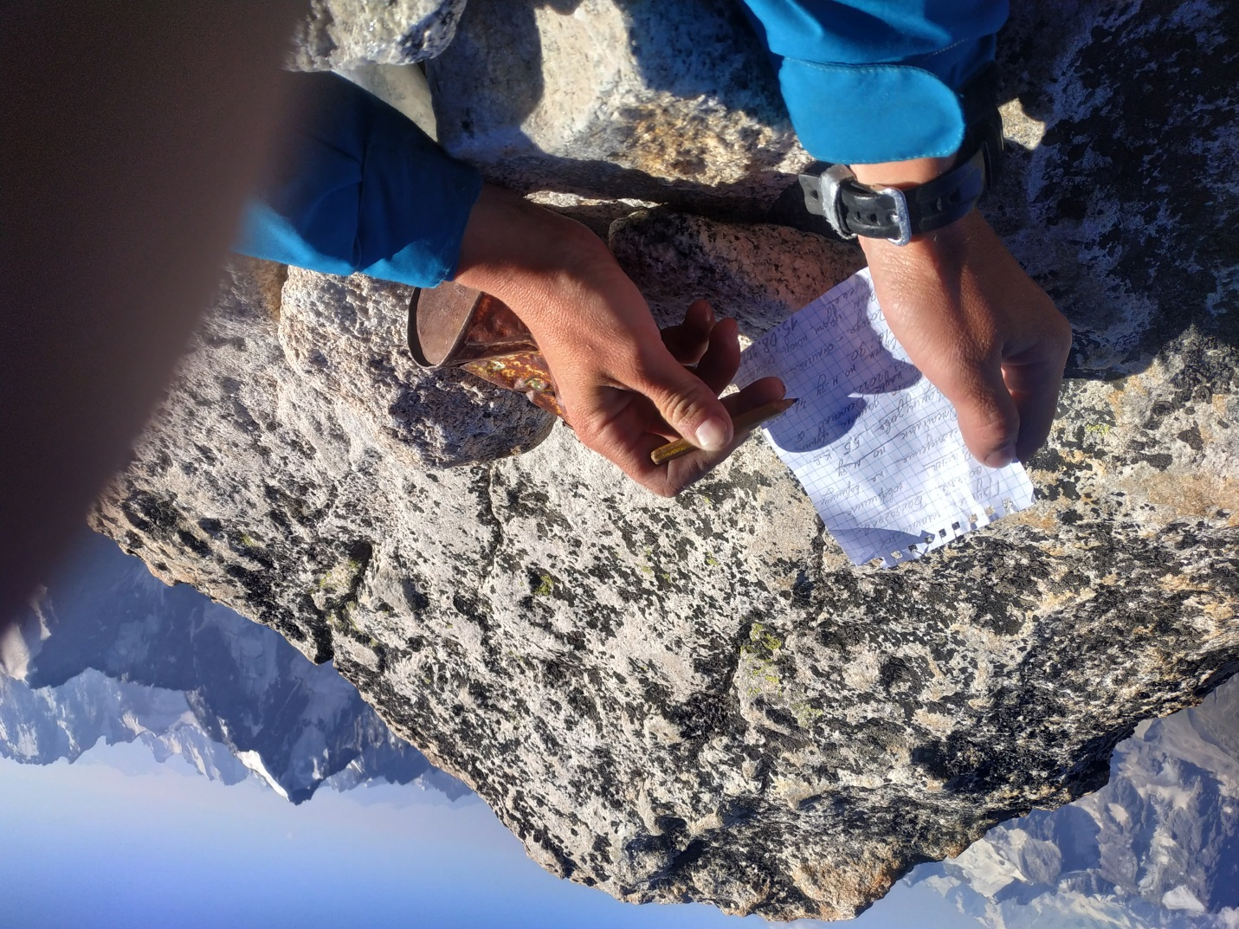
Фото 9. Вершинная записка.
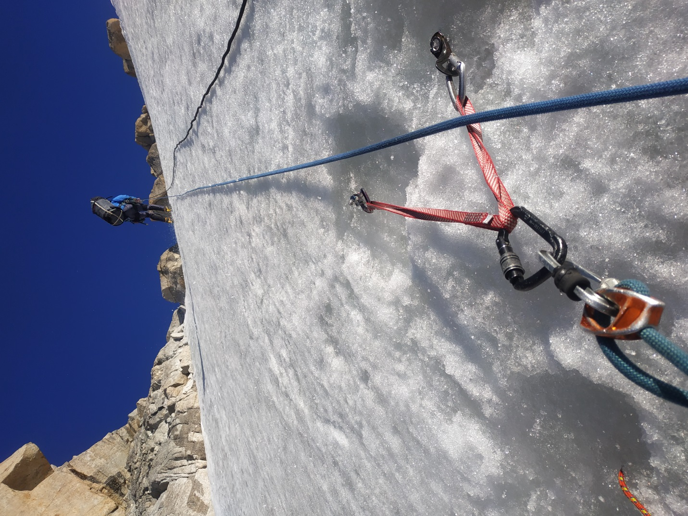
Фото10. Спуск по 4А.

